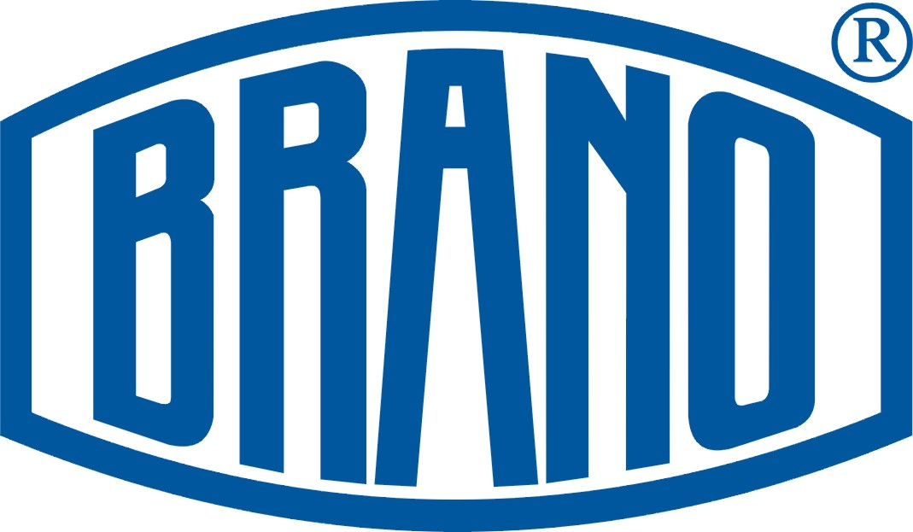
BRANO a.s.
SBU Plasty Zubří
U Bečvy 1381
756 54 Zubří

přijme pracovníky na tyto pozice:

Manažer kvality
- spolupráce s projektovým týmem na nových projektech
- komunikace se zákazníkem
- tvorba interní dokumentace
- řešení zákaznických reklamací

Požadavky:
- SŠ/VŠ technického směru
- znalost prostředí automotive – výhodou
- NJ na komunikativní úrovni (popř. AJ)
- ŘP sk. B – aktivní řidič

Nabízíme:
Zázemí stabilní české firmy zaměřené na automotiv
Příspěvek na penzijní a životní pojištění, stravenky, dny dovolené navíc a další benefity

Kontakt:
Ivona Bětuňáková
Email: ivona.betunakova@brano.eu
Tel.: 734 697 212

